Глава города Ижевска Александр Ушаков вручил выпускникам медали «За особые успехи в учении».

23 июня в зале заседаний Городской думы Глава города Ижевска Александр Ушаков провел торжественный прием выпускников образовательных учреждений 2015 года и вручил медали «За особые успехи в учении».
В торжественной церемонии вручения медалей участвовали Заместитель главы Администрации города Ижевска по социальной политике Ирина Теслева, начальник Управления образования Светлана Петрова, главы Администраций районов города, председатель постоянной комиссии по социальной политике Городской думы города Ижевска Фания Федорова, руководители образовательных организаций, подготовившие учащихся-медалистов, родители выпускников. Впервые в мероприятии приняли участие выпускники этого года из Удмуртского республиканского социально-педагогического колледжа.
В 2015 года из 2630 ижевских выпускников 183 человека удостоены медалей «За особые успехи в учении». Наибольшее количество медалистов в 2015 году подготовили в естественно-гуманитарном лицее «Школа-30». Учащиеся лицея получили 15 медалей. 14 медалей заработали учащиеся экономико-математического лицея № 29, 11 медалей – выпускники лингвистического лицея № 25. По 9 медалей получили учащиеся школ № 97 и 89.
«Раз в год мы поздравляем выпускников, которые достигли особых успехов в учебе. Сегодня здесь собрались уже не дети, а взрослые люди, которые своим усердием добились прекрасных результатов, - отметил Глава города Ижевска Александр Ушаков. – Совсем скоро они поступят в высшие учебные заведения, закончив их, будут работать в самых различных сферах, станут педагогами, директорами предприятий и организаций, достигнут успехов в бизнесе. Мы гордимся нашими выпускниками».
Глава Ижевска пожелал медалистам успехов и выразил огромную благодарность их родителям за то, что они воспитали таких замечательных детей. Александр Ушаков обратился и к педагогам, присутствующим на торжественной церемонии вручения медалей: «Высокие результаты, которых достигли школьники – это заслуга наших педагогов. Вы вкладываете свои душу и сердце в обучение подрастающего поколения. И мы сегодня, глядя на этих красивых, умных и перспективных ребят, можем совершенно точно сказать, что все ваши труды не напрасны».
Для выпускников, их родителей и педагогов выступили детские творческие коллективы: ансамбль бального и эстрадно-спортивного танца «Реверанс» МБОУ СОШ № 93, солисты эстрадной студии «Мечта» ДДТ Первомайского района и другие.

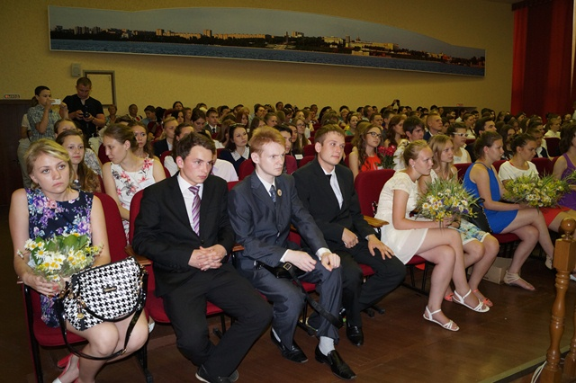 | 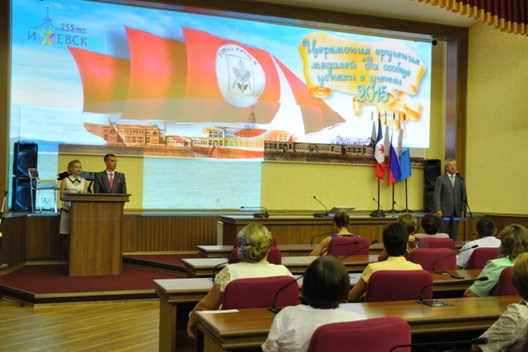
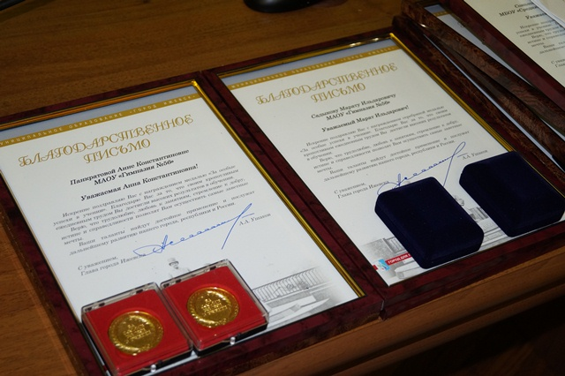 |  | 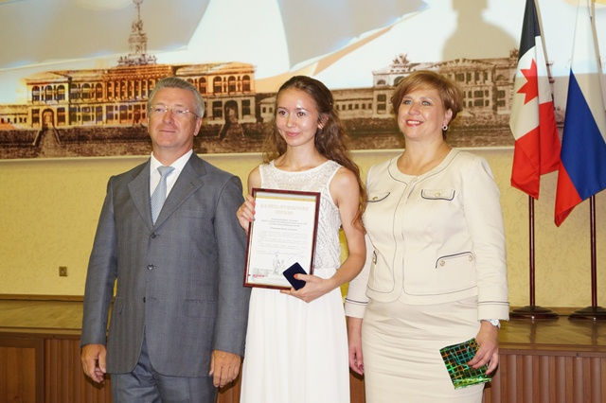

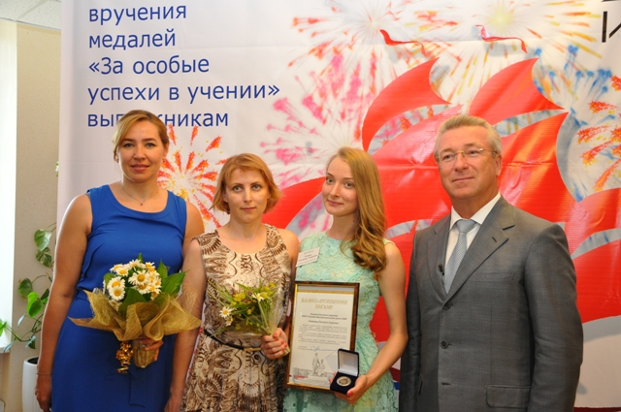 | 